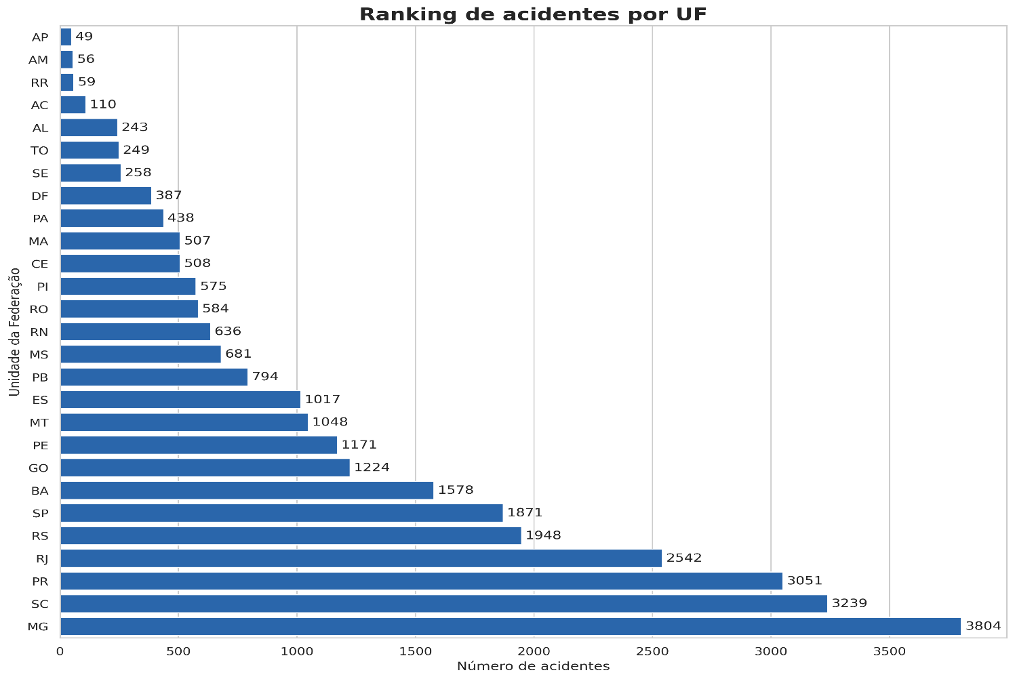
Acidente por uf
Este gráfico apresenta o ranking das Unidades da Federação
segundo o número de acidentes registrados pela Polícia
Rodoviária Federal no período analisado.

As UFs são organizadas em ordem decrescente de ocorrências.
Dessa forma, as barras maiores representam os estados que
concentram o maior número absoluto de acidentes.

A visualização permite comparar a distribuição territorial
dos acidentes registrados nas rodovias federais e identificar
as Unidades da Federação que apresentam maior volume de
ocorrências no conjunto de dados analisado.

É importante observar que o gráfico apresenta números
absolutos de acidentes. Portanto, ele não representa
necessariamente o risco individual de cada estado, pois não
considera fatores como extensão da malha rodoviária, fluxo de
veículos ou população.

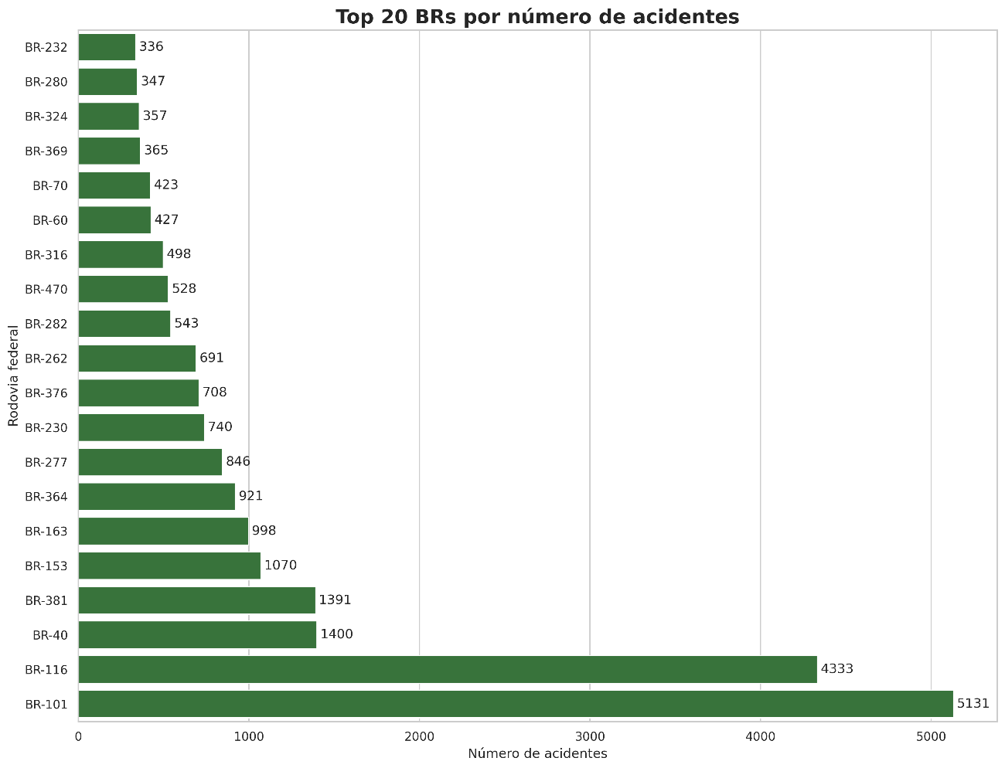
20 BRs
Este gráfico apresenta as 20 rodovias federais com
maior número de acidentes registrados pela Polícia Rodoviária
Federal no período analisado.

As BRs estão organizadas de acordo com o número total de
ocorrências, permitindo identificar as rodovias que concentram
maior quantidade de registros.

O ranking é útil para identificar as principais rodovias que
merecem atenção em estudos de segurança viária, fiscalização,
engenharia de tráfego e planejamento de ações preventivas.

Assim como no ranking por UF, os valores representam números
absolutos de acidentes e não devem ser interpretados
isoladamente como medida de risco.

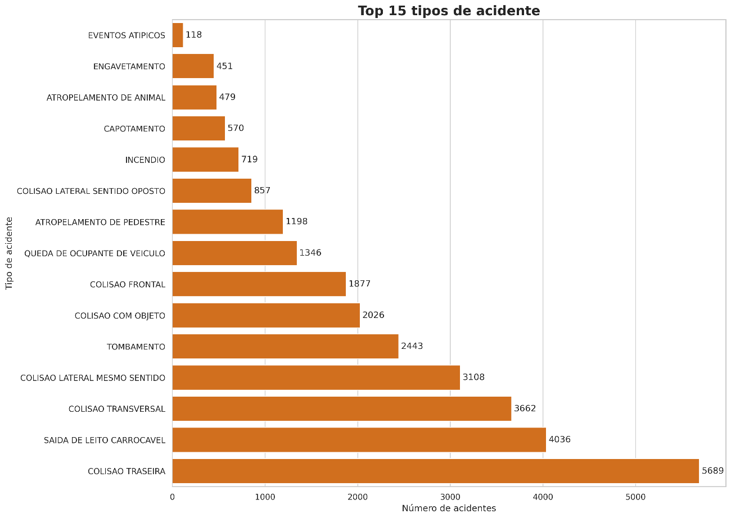

Ranking por tipo de acidente

Este gráfico apresenta os principais tipos de acidentes
registrados pela Polícia Rodoviária Federal.

Os tipos de ocorrência são classificados em ordem decrescente
de frequência. Dessa maneira, é possível identificar quais
modalidades de acidente aparecem com maior frequência nos
registros analisados.

A visualização permite compreender o perfil dos acidentes e
identificar padrões predominantes, como colisões, saídas de
pista, atropelamentos ou outras categorias registradas pela
PRF.

Essa informação pode auxiliar na definição de estratégias
específicas de prevenção, fiscalização e educação para o
trânsito.

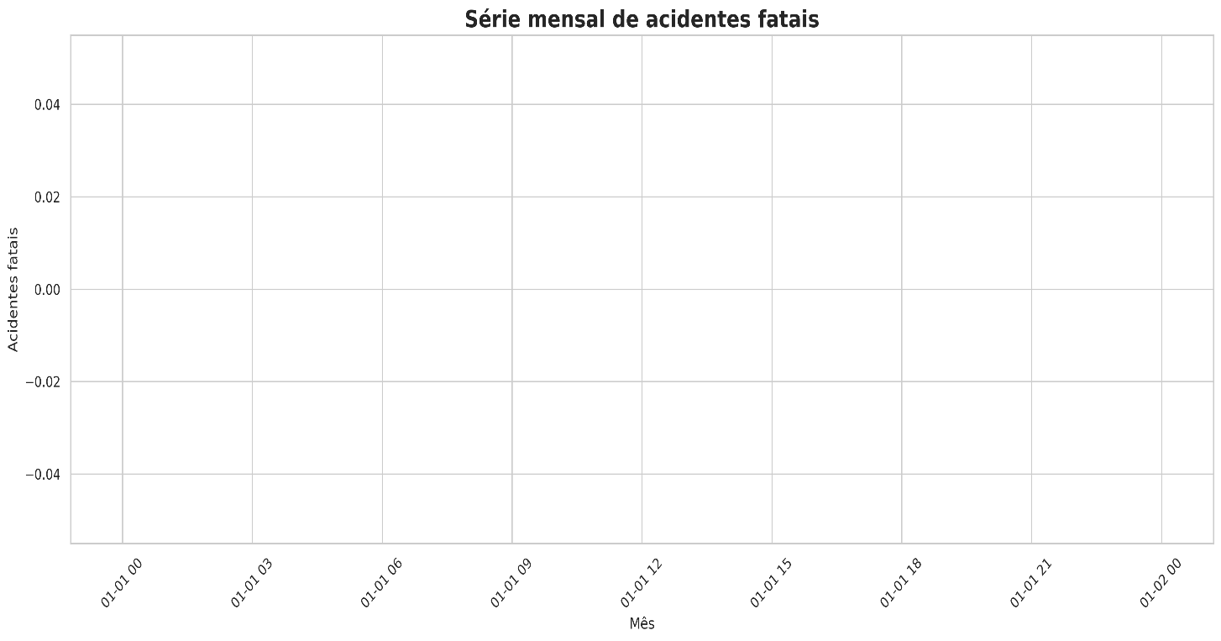

Série mensal de acidentes fatais

Este gráfico apresenta a evolução mensal dos acidentes
classificados como fatais no período analisado.

A linha temporal permite observar oscilações no número de
ocorrências fatais e identificar períodos de maior ou menor
concentração desses acidentes.

Diferentemente dos rankings, esta visualização tem como
principal objetivo analisar o comportamento dos acidentes ao
longo do tempo. Ela pode auxiliar na identificação de padrões
temporais e possíveis períodos de maior concentração de
ocorrências fatais.

Os resultados devem ser interpretados considerando o período
efetivamente coberto pelos arquivos da PRF utilizados na
análise.

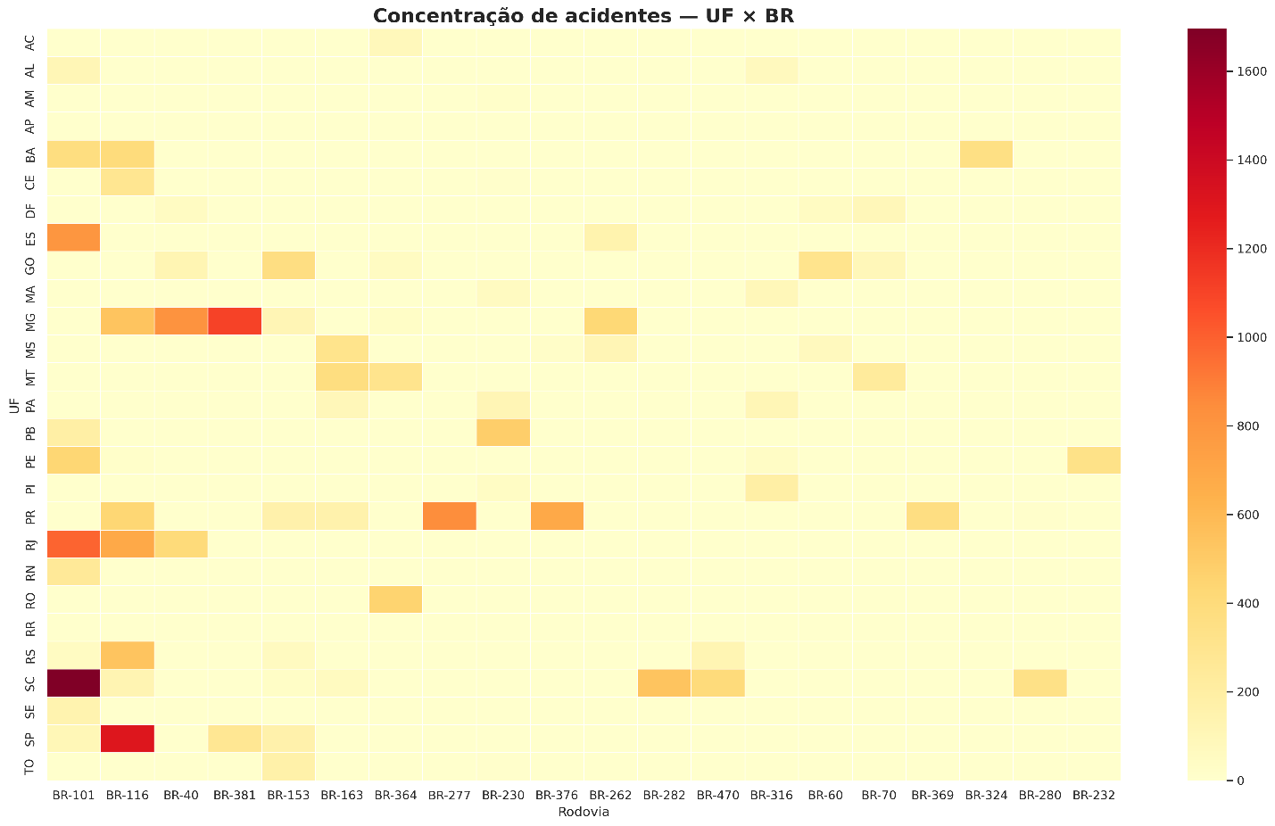

Cruzamento UF × BR

Este heatmap apresenta o cruzamento entre as Unidades da
Federação e as principais rodovias federais presentes nos
registros da PRF.

Cada linha representa uma UF e cada coluna representa uma BR.
A intensidade da cor indica a quantidade de acidentes
registrados para cada combinação.

Cores mais intensas representam maior concentração de
ocorrências. Dessa forma, o gráfico permite identificar quais
combinações de estado e rodovia apresentam os maiores volumes
de acidentes.

Essa visualização é particularmente importante porque permite
ir além dos rankings individuais e observar a concentração
espacial dos acidentes.

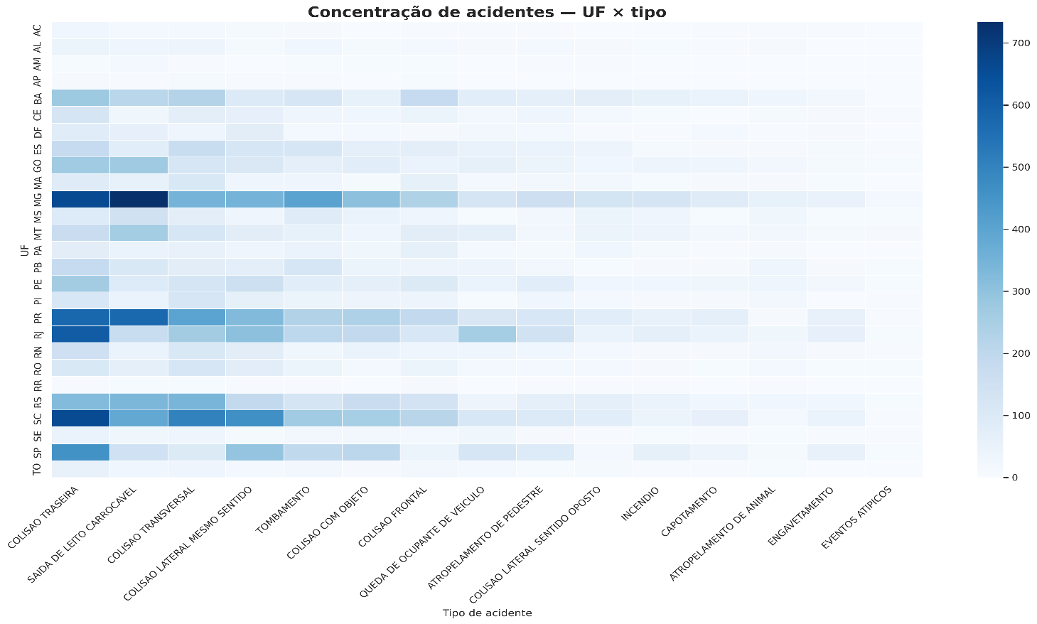

Cruzamento UF × tipo de acidente

Este heatmap cruza as Unidades da Federação com os principais
tipos de acidentes registrados pela PRF.

As linhas representam as UFs e as colunas representam as
categorias de acidentes. A intensidade da cor indica o número
de ocorrências registradas para cada combinação.

A visualização permite identificar diferenças no perfil dos
acidentes entre os estados. Dessa forma, é possível observar
quais tipos de acidentes apresentam maior concentração em
determinadas Unidades da Federação.

O cruzamento pode ser utilizado para apoiar análises
direcionadas de prevenção e segurança viária.

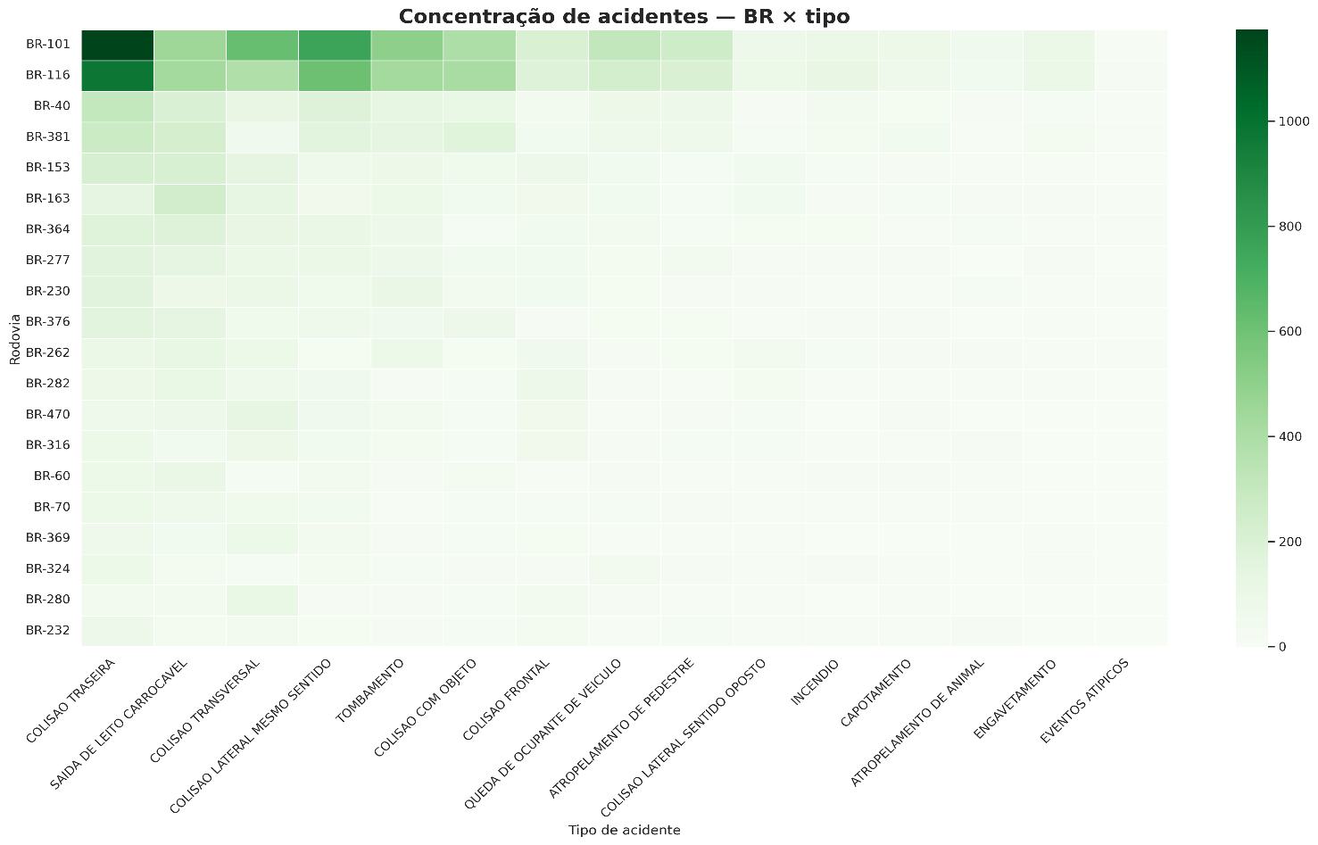

Cruzamento BR × tipo de acidente

Este heatmap apresenta o cruzamento entre as principais
rodovias federais e os tipos de acidentes registrados.

Cada linha representa uma BR e cada coluna representa um tipo
de acidente. A intensidade das cores corresponde à quantidade
de ocorrências registradas.

O gráfico permite identificar quais tipos de acidente
predominam em determinadas rodovias e verificar se existem
padrões específicos associados às diferentes BRs.

Essa análise complementa o ranking por rodovia ao mostrar não
apenas quais BRs possuem mais acidentes, mas também qual é o
perfil dessas ocorrências.

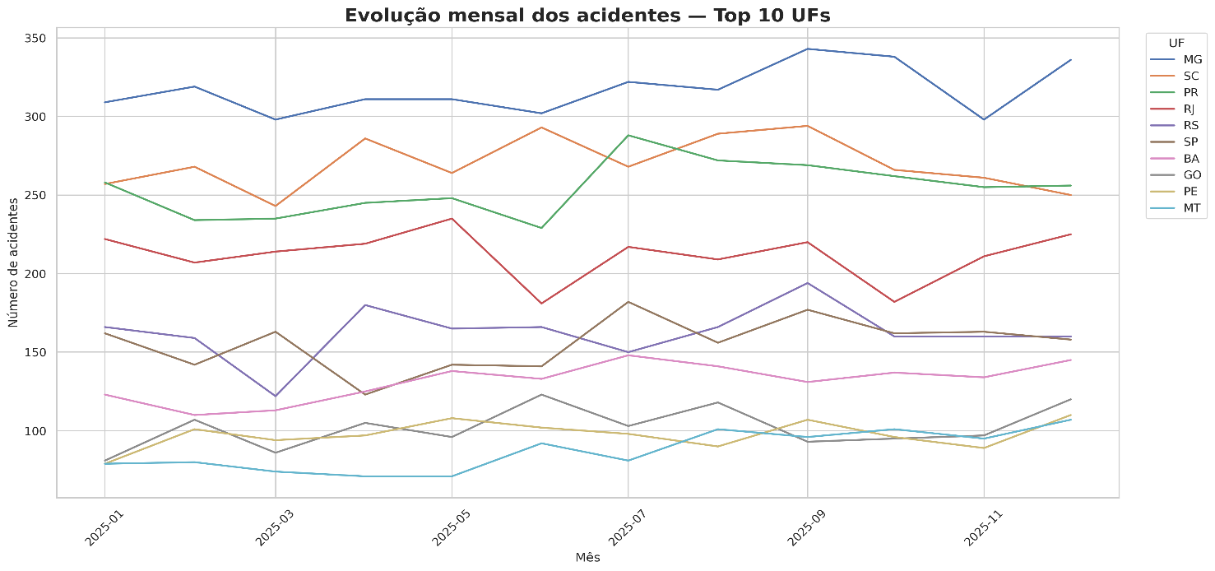

Série mensal de acidentes por UF

Este gráfico apresenta a evolução mensal dos acidentes nas
dez Unidades da Federação com maior número de ocorrências no
ranking geral.

Cada linha representa uma UF e permite acompanhar a variação
do número de acidentes ao longo do tempo.

A comparação simultânea permite identificar estados que
apresentam comportamento semelhante ou diferente, além de
períodos de aumento ou redução das ocorrências.

O gráfico complementa o ranking por UF ao incorporar a
dimensão temporal à análise.

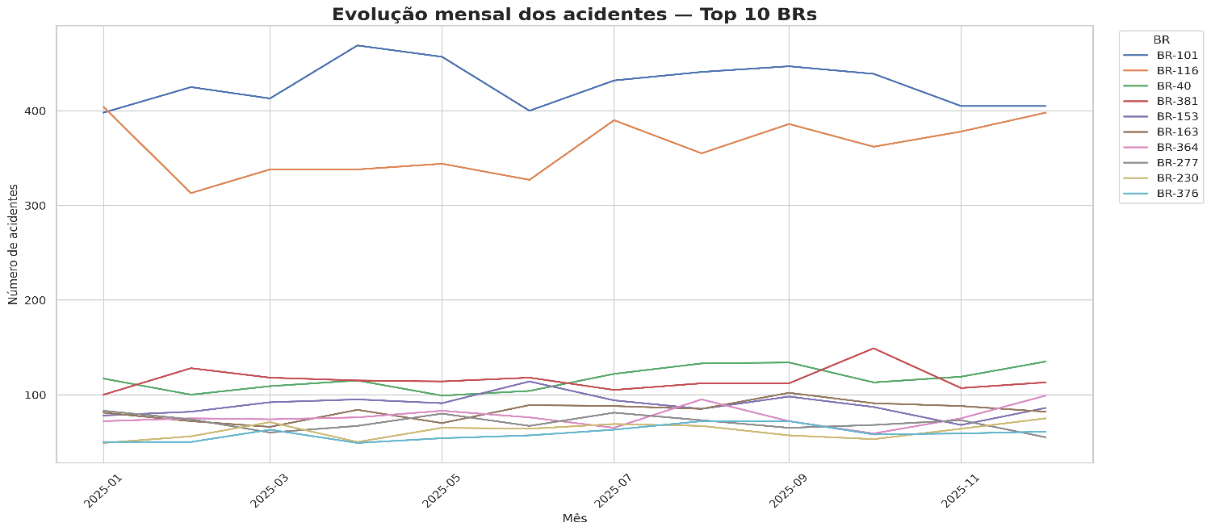

Série mensal de acidentes por BR

Este gráfico apresenta a evolução mensal dos acidentes nas
dez rodovias federais com maior número de ocorrências no
ranking geral.

Cada linha representa uma BR e demonstra como o número de
acidentes varia ao longo do período analisado.

A visualização permite comparar o comportamento temporal das
principais rodovias e identificar períodos de maior ou menor
concentração de acidentes.

Dessa maneira, o gráfico complementa o ranking por BR ao
incorporar a dimensão temporal à análise.

nikolasmartinszart@gmail.com

